中央政府推動「整體性治山防災計畫」執行情形之探討
五、僅針對部分土石流高潛勢溪流危險地區設置觀測站，加以觀測到土石流事件後應變時間仍短，事前防災預警功能尚待提升，允宜研謀策略，以提高土石流預警系統精度與準確度
為因應氣候劇烈變遷，農村水保署針對分布於全臺17市縣之1,745條土石流潛勢溪流辦理土石流防災與監測。經查：
(一)面對極端氣候之挑戰，全國1,745條土石流潛勢溪流，亟需檢討提升土石流預警系統精度與準確度
農村水保署依據災害防救法與土石流災害防救業務計畫，訂定土石流防災疏散避難作業規定，並就全國1,745條土石流潛勢溪流分布如圖3-5，按鄉鎮別以降雨量訂定土石流警戒基準值，俾建置土石流防災資訊網，提供土石流警訊發布等資訊；目前土石流警戒基準值主要係採用氣象署所發布降雨強度及累積雨量作為評估指標，經農業部統計113年度計有0403地震、凱米、山陀兒及康芮颱風等二次災害及高風險區32處，分別為花蓮縣16處、高雄市4處、屏東縣3處、臺東縣5處、宜蘭縣2處、嘉義縣1處、南投縣1處)，分3類(第1類：地震事件引發崩塌變異地區且尚未經歷降雨事件者；第2類：豪雨引發崩塌變異且尚未經歷降雨事件者；第3類：地震、颱風豪雨引發崩塌變異或災害且經至少2場超過降雨注意值之降雨事件或已施作土砂控制措施者；其雨量監控，詳表3-5-1，並於黃色警戒發布時啟動預防性疏散。鑒於降雨因子並非發生土石流之唯一因素，允宜審慎調查各地方土石流發生之原因，賡續檢討研議加入適當土石流觀測資料與評估因子(如地質與地形特性等)之可行性，以提高土石流預警系統精度與準確度。
(二)113年度發生土石流25件，較110年度之2件及112年之9件大幅增加
據農村水保署統計近5年度（109至113年度）重大土砂災例，113年達34件，較109年之3件，增加31件，增幅達10.33倍，為近5年最高，主要為土石流25件(所占比率73.53%)，較110之2件及112年之9件大幅增加(詳表3-5-2），顯見面對極端氣候，發生情形愈來愈頻繁，為保障居民生命及財產安全，土石流預警系統亟為重要。
(三)目前僅針對部分土石流高潛勢溪流危險地區設置觀測站，加以觀測到土石流事件後應變時間仍短，事前防災預警功能尚待研謀精進
土石流影響範圍(係指土石流災害發生時可能遭土石沖擊、淤埋之範圍)內，各市縣影響範圍5戶以上之住戶有646條土石流潛勢溪流，所占比率37.02%；各市縣影響範圍1至4戶以上之住戶有649條土石流潛勢溪流，所占比率37.19%，合計74.21%，其餘影響範圍無住戶有450條(詳表3-5-3)。
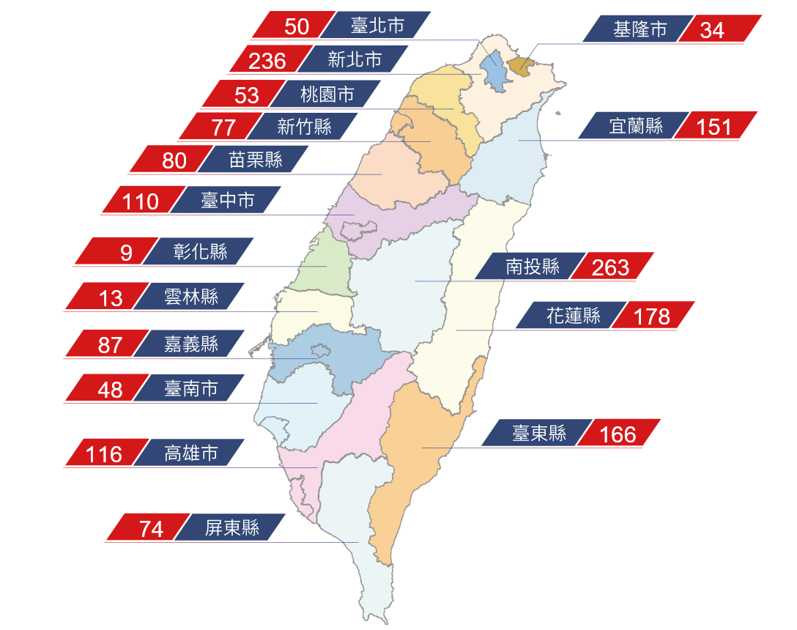
農村水保署迄113年底建置23座固定式土砂觀測站，包括土石流觀測站22站及崩塌觀測站1站，設置功能主要係藉由蒐集與分析土砂觀測資料，強化土石流災害預警模式；惟由表3-5-4所示，僅針對部分土石流高潛勢溪流危險地區設置觀測站，加以觀測到土石流事件後應變時間仍短，事前防災預警功能尚待研謀精進，俾利及早發布相關警戒預先做防災準備，以維國土安全。

圖3-5土石流潛勢溪流分布圖

表3-5-1 土石流觀測雨量監控表 單位：mm
類別 | 第1小時 | 第3小時 | 第12小時
第1類 | 15 | 30 | 80
第2類 | 20 | 50 | 170
第3類 | 25 | 80 | 200
說 明：第1類：地震事件引發崩塌變異地區且尚未經歷降雨事件者。
第2類：豪雨引發崩塌變異且尚未經歷降雨事件者。
第3類：地震、颱風豪雨引發崩塌變異或災害且經至少2場超過降雨注意值之降雨事件或已施作土砂控制措施者。
資料來源：土石流及大規模崩塌防災資訊網。https://246.ardswc.gov.tw/Files/9620250326V2.pdf
表3-5-2 近5年度重大土砂災例件數統計表 單位:件數
類型 | 109 | 110 | 111 | 112 | 113
崩塌 | 3 | 30 | 18 | 13 | 9
地滑 | - | - | - | - | -
土石流 | - | 2 | - | 9 | 25
洪水 | - | - | - | - | -
合計 | 3 | 32 | 18 | 22 | 34
資料來源：農村水保署提供。
表3-5-3 迄113年底土砂觀測站建置地點統計表
市縣別 | 影響範圍5戶住戶以上 | 影響範圍1至4戶住戶 | 影響範圍內無住戶 | 合計
宜蘭縣 | 28 | 67 | 56 | 151
基隆市 | 6 | 5 | 23 | 34
臺北市 | 5 | 5 | 40 | 50
新北市 | 82 | 111 | 43 | 236
桃園市 | 12 | 18 | 23 | 53
新竹縣 | 41 | 25 | 11 | 77
苗栗縣 | 36 | 30 | 14 | 80
臺中市 | 43 | 45 | 22 | 110
彰化縣 | 6 | 2 | 1 | 9
南投縣 | 129 | 99 | 35 | 263
雲林縣 | 2 | 6 | 5 | 13
嘉義縣 | 25 | 42 | 20 | 87
臺南市 | 7 | 25 | 16 | 48
高雄市 | 54 | 48 | 14 | 116
屏東縣 | 35 | 22 | 17 | 74
臺東縣 | 62 | 44 | 60 | 166
花蓮縣 | 73 | 55 | 50 | 178
合計 | 646 | 649 | 450 | 1,745
說 明：影響範圍：係指土石流災害發生時可能遭土石沖擊、淤埋之範圍，其劃設目的係供土石流警戒發布時進行疏散及避難之參據。
資料來源：土石流及大規模崩塌防災資訊網。https://246.ardswc.gov.tw/Info/Potential_Statistics。
表3-5-4 迄113年底土砂觀測站建置地點統計表
類型 | 名稱 | 設置地點
土石流觀測站(22站) | 九份二山站  郡坑站  上安站  豐丘站  神木站  白布帆站  大粗坑站  鳳義坑站  大興站  射馬干站  華山站  豐山站  松鶴站  羌黃坑站  集來站  來義站  大鳥站  南豐站  和中站  蘇樂站  寒溪站  火炎山 | 南投縣國姓鄉南港村九份二山  南投縣水里鄉郡坑村  南投縣水里鄉上安村  南投縣信義鄉豐丘村  南投縣信義鄉神木村  苗栗縣卓蘭鎮內灣里白布帆  新北市瑞芳區弓橋里大粗坑  花蓮縣鳳林鎮鳳義里鳳義坑  花蓮縣光復鄉大興村  臺東縣卑南鄉溫泉村  雲林縣古坑鄉華山村  嘉義縣阿里山鄉豐山村  臺中市和平區博愛里松鶴部落  臺南市南化區玉山里羌黃坑  高雄市杉林區集來里  屏東縣來義鄉來義村  臺東縣大武鄉大鳥村  南投縣仁愛鄉南豐村  花蓮縣秀林鄉和平村  桃園市復興區高義村蘇樂  宜蘭縣大同鄉寒溪村  苗栗縣三義鄉鯉魚潭村
崩塌觀測站(1站) | 坪頂 | 雲林縣林內鄉坪頂村
資料來源：農村水保署提供。

114年新增土石流潛勢溪流9條，全臺土石流潛勢溪流共計1,745條。資料來源：土石流及大規模崩塌防災資訊網。https://246.ardswc.gov.tw/Info/Potential_Statistics。
資料來源：土石流及大規模崩塌防災資訊網。
土石流黃色警戒係指某地區預測降雨量已達到或超過土石流警戒基準值，表示該地區面臨中等程度之土石流災害風險，地方政府應進行疏散避難勸告，民眾應提高警覺並做好準備。

